
Российская Федерация
Белгородская область

ДЕПАРТАМЕНТ ОБРАЗОВАНИЯ
БЕЛГОРОДСКОЙ ОБЛАСТИ

308005, г.Белгород, Соборная пл., 4
тел. 32-40-34, факс 32-57-73
beluno@belregion.ru

21.04.2015 № 9-06 / 3213-ВА
На № _____________ от _______________

Руководителям
органов управления образованием
муниципальных районов
и городских округов

О проведении областного туристского слета
работников сферы образования, посвященного
70-летию Победы в Великой Отечественной войне

Согласно плану работы департамента образования Белгородской области на 2015 год 12-14 мая 2015 года на территории Ровеньского района состоится областной туристский слет работников сферы образования, посвященный 70-летию Победы в Великой Отечественной войне (далее – Слет) (приказ департамента образования Белгородской области от 07 апреля 2015 года № 1584).
Для участия в Слете просим направить команды.
Финансирование, экипировка, туристское снаряжение, документация и допуск команд к участию согласно Положению и Условиям Слета.
На каждую команду необходимо иметь бутилированную негазированную воду для организации питьевого режима на все дни Слета. Обращаем ваше внимание, что питание членов делегации (8 человек – 6 участников, представитель и судья) будет проводиться централизовано за счет организаторов Слета.
Заезд команд, работа мандатной комиссии 12 мая 2015 года до 14 часов. Предварительные условия, схема подъезда и дополнительная информация на сайте ГАУДО «Белгородский областной Центр детского и юношеского туризма и экскурсий» www. belcdtur.ru.
Предварительные заявки на участие в Слете подаются до 28 апреля 2015 года (форма заявки прилагается) в ГАУДО «Белгородский областной Центр детского и юношеского туризма и экскурсий» (e-mail: belcdtur@mail.ru; тел/факс 31-55-93, 34-57-02).
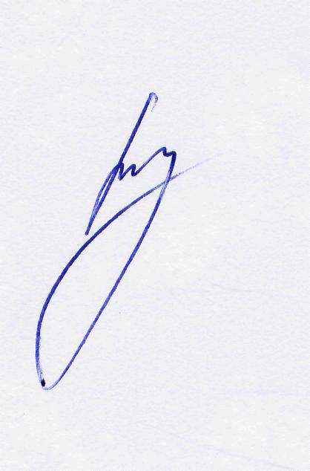
Начальник департамента
образования области И. Шаповалов

В.Ченцов,
34-96-29
Приложение к письму департамента образования Белгородской области
от «21» апреля 2015 г. № 9-06 / 3213-ВА

Форма предварительной заявки
на участие в областном туристском слете работников сферы образования, посвященном 70-летию Победы в Великой Отечественной войне

от команды _____________________________________________________

№ | Фамилия Имя Отчество (полностью) | Дата рождения | Место работы | Должность
 | участников
1
2
3
4
5
6
 | представителя
7
 | судьи
8

Контактный телефон, e-mail направляющей организации __________________

Руководитель направляющей организации ________________________________

Печать

